Участие в акциях с обещанием денежных призов.

Будьте бдительны!

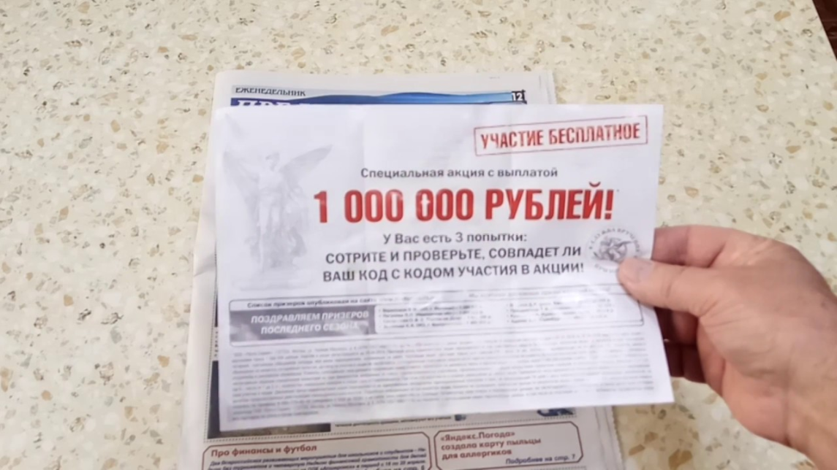
Маркетинговых акций с обещанием денежных призов достаточно много. Отличить добросовестные организации, которые действительно проводят денежные розыгрыши, от организаций, целью которых является только навязать покупателю приобрести тот или иной товар, без выплаты дальнейшего денежного приза, бывает сложно. Многие из нас сталкиваются с такой проблемой, когда какая-либо организация объявляет их победителем с обещанием выплатить крупный денежный приз при условии дистанционного приобретения товаров через почту. После приобретения товара приз не выплачивается, а следует очередное предложение приобрести те или иные товары. В надежде на получение обещанного выигрыша, покупатель снова и снова совершает ненужные покупки, пока не понимает, что приз он не получит, а обещание крупного выигрыша является обманом.
Признаки, по которым можно заподозрить недобросовестных организаторов акций следующие:
⦁ Вам приходит информация о том, что Вы выиграли крупную сумму, хотя Вы не принимали участия в акциях с обещанием денежных призов.
⦁ Для получения денежного приза Вам необходимо выполнить дополнительные условия - заказать еще товар, перевести небольшую комиссию или взнос.
⦁ Отсутствует информация об организаторе акции или такая информация является неполной.
Следует знать, что отношения, связанные с выплатой обещанных денежных призов в рамках потребительского законодательства, разрешены быть не могут, поскольку Закон Российской Федерации №2300-1 «О Защите прав потребителей» регулирует отношения между продавцом и покупателем и распространяется на товар и услуги. Так называемые денежные призы не являются товаром, следовательно, судебной защите не подлежат. Исключение составляют действия мошеннического характера, вовлечение в пари или игры с применением физической силы или угроз.
Поэтому, получив по почте (в том числе электронной) проспект, буклет, каталог, где обещан крупный денежный приз, прежде всего следует внимательно ознакомиться с условиями выигрыша. Обычно такая информация написана мелким шрифтом, но именно ее необходимо внимательно изучить и только после этого принять решение о целесообразности участия в данной акции.

